台北市化工原料商業同業公會 函
地址：台北市10456新生北路1段47巷21號3樓
電話：02-25679545 傳真：02-25814394
http ：// www.tpchem.net.tw
e-mail：tpchem.a1688@msa.hinet.net
聯絡人：總幹事 陳秋美

受文者：全體會員
發文日期：中華民國112年11月10日
發文字號：（112）北市化工伸字第047號

檢轉 經濟部產業發展署/財團法人工業技術研究院-函二則

主旨：
- 工研院生醫所在經濟部產業發展署支持下，將舉行「112年度香聚美麗產業躍升計畫 成果發表會」，分享本年度輔導案成果發表及產業資訊等，誠摯邀請您一同參與，期盼化粧品新興應用在相關產業繼續發光發熱！
- 為達成2050淨零碳排目標，加強產業運用數位科技使製造流程優化、良率提升，同時進一步達成低碳轉型，工研院生醫所在經濟部產業發展署支持下，將舉行「112年度推動粧點雲世代計畫成果發表會」，分享本年度輔導案成果發表及產業資訊等，誠摯邀請您一同參與，期帶動台灣化粧品及清潔用品產業智慧化及低碳化與接軌國際！

說明：
活動對象：化粧保養品製造業或品牌商優先
活動時間：112年11月30日（星期四）上午及下午各辦一場
地點：集思北科大會議中心301（台北市大安區忠孝東路三段1號3F

相關訊息及議程請上下列網址檢視https://www.cosmetic.org.tw/

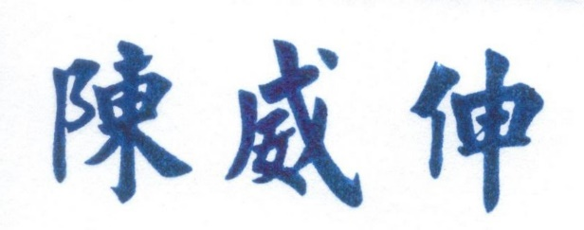
理事長

